部編096數學第四冊

3-3: 三角形的邊角關係

單一選擇題
題目編號：357735 難易度：困難
（ ）下列哪一組數可以當作三角形的三邊長？ (Ａ) 5、3、8 (Ｂ) 3、3、7 (Ｃ) 4、5、6 (Ｄ) 9、4、5。
答案：(Ｃ)
能力指標：8-S-16
題目編號：357736 難易度：普通
（ ）若 a、a、8 為三角形的三邊長，a 為正整數，求 a 的最小值是多少？ (Ａ) 3 (Ｂ) 4 (Ｃ) 5 (Ｄ) 6。
答案：(Ｃ)
解析：a＋a＞8 ∴ 2a＞8 ∴ a＞4
故最小值 5
能力指標：8-S-12
題目編號：357737 難易度：普通
（ ）若 4、b、9 為三角形的三邊長，試求 b 有幾組正整數解？ (Ａ) 5 (Ｂ) 7 (Ｃ) 8 (Ｄ) 9。
答案：(Ｂ)
解析：9－4＜b＜9＋4
∴ 5＜b＜13
13－5－1＝7
能力指標：8-S-12
題目編號：357738 難易度：普通
（ ）下列四組數中，哪一組數可以做為三角形的三邊長？ (Ａ) 4、6、10 (Ｂ) 1、1、$\sqrt{5}$ (Ｃ) 1、3、$\sqrt{3}$ (Ｄ) 、、3。
答案：(Ｄ)
解析：(Ａ) 4＋6＞＞＞＞10
(Ｂ) 1＋1＞＞＞＞$\sqrt{5}$
(Ｃ) 1＋$\sqrt{3}$＞＞＞＞3
(Ｄ) ＋＞3
能力指標：8-S-16
題目編號：357739 難易度：普通
（ ）如圖，△ABC 中，̅＝̅，且 ̅＞̅，求∠B 的範圍是多少？ (Ａ) 0°＜∠B＜30°(Ｂ) 0°＜∠B＜45°(Ｃ) 0°＜∠B＜60°(Ｄ) 0°＜∠B＜90°。
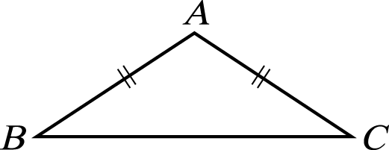
答案：(Ｃ)
解析：設∠B 為 x°，則∠A 為（180－2x）°
∴ x＜180－2x＜180°
∴ x＜60，x＞0
能力指標：8-S-16
題目編號：357740 難易度：困難
（ ）直角△ABC 中，若∠B＝90°，則三角形的三邊 ̅、 ̅、 ̅，何者為最大邊？ (Ａ) ̅ (Ｂ) ̅ (Ｃ) ̅ (Ｄ)無法比較。
答案：(Ｃ)
解析：直角△ABC 中，∠B＝90° ∴∠B 必為最大角
故 ̅ 為最大邊
能力指標：8-S-16
題目編號：357741 難易度：困難
（ ）如圖，△ABC 為等腰三角形，其中 ̅＝̅＝10，̅＝12，且 ̅ 為 ̅ 上的高，求△ABC 面積是多少？ (Ａ) 24 (Ｂ) 36 (Ｃ) 48 (Ｄ) 60。
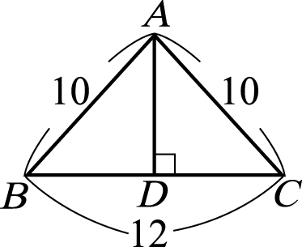
答案：(Ｃ)
解析：∵ ̅ 為 ̅ 上的高
∴ ̅ 亦為 ̅ 的中垂線
∴ ̅＝6，̅＝8 ∴△ABC 面積＝ ×12×8＝48
能力指標：8-S-11
題目編號：357742 難易度：困難
（ ）如圖，△ABC 為等腰三角形，其中 ̅＝̅，̅ 為 ̅ 邊上的高，若∠B＝68°，求∠CAD＝？ (Ａ) 22°(Ｂ) 30°(Ｃ) 34°(Ｄ) 45°。
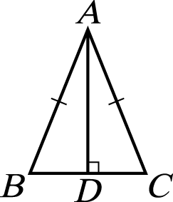
答案：(Ａ)
解析：̅ 為 ̅ 邊上的高
∴ ̅ 亦為∠A 的角平分線
∴∠CAD＝∠BAD＝90°－68°＝22°
能力指標：8-S-11
題目編號：357743 難易度：普通
（ ）在△ABC 中，若 ̅ 為最大邊，̅ 為最小邊，求三內角∠A、∠B 和∠C 的大小關係為何？ (Ａ)∠A＞∠B＞∠C (Ｂ)∠A＞∠C＞∠B (Ｃ)∠C＞∠A＞∠B (Ｄ)∠C＞∠B＞∠A。
答案：(Ｄ)
解析：大邊對大角 ∵ ̅ 最大邊 ∴∠C 最大
小邊對小角 ∵ ̅ 最小邊 ∴∠A 最小
能力指標：8-S-16
題目編號：357744 難易度：簡單
（ ）如圖，已知∠A＞∠C＞∠B，求 x 的範圍是多少？ (Ａ) x＞2 (Ｂ) 7＜x＜14 (Ｃ) 9＜x＜19 (Ｄ) 9＜x＜14。
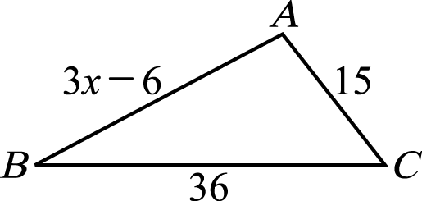
答案：(Ｄ)
解析：○ ∵∠A＞∠C＞∠B ⇒ ̅＜ ̅＜ ̅
∴ 15＜3x－6＜36 ∴ 7＜x＜14
○ 構成三角形 ∴ 21＜ ̅＜51 ∴ 21＜3x－6＜51
∴ 9＜x＜19
○ ̅＞0 ∴ 3x－6＞0，x＞2
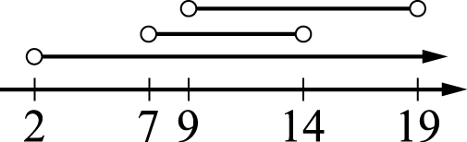
能力指標：8-S-16
題目編號：357745 難易度：普通
（ ）如圖，求 ̅ 的範圍是多少？ (Ａ) 10＜ ̅＜50 (Ｂ) 12＜ ̅＜68 (Ｃ) 12＜ ̅＜60 (Ｄ) 10＜ ̅＜68。
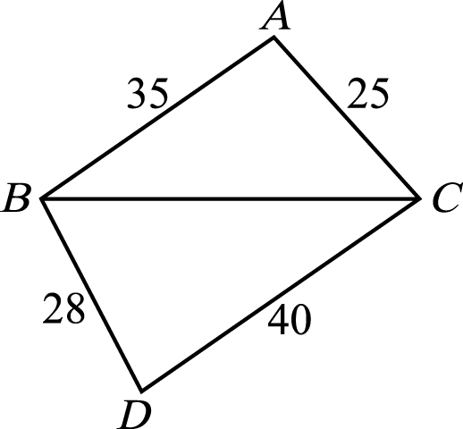
答案：(Ｃ)
解析：由△ABC：10＜ ̅＜60
由△BDC：12＜ ̅＜68
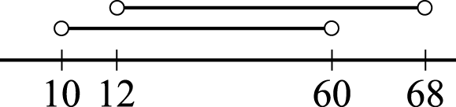
能力指標：8-S-16
題目編號：357746 難易度：普通
（ ）等腰三角形的三邊長為 5、12、a，則 a＝？ (Ａ) 5 (Ｂ) 12 (Ｃ) 13 (Ｄ) 5 或 12。
答案：(Ｂ)
能力指標：8-S-13
題目編號：357747 難易度：普通
（ ）△ABC 中，已知 ̅＝8，̅＝15，且 ̅ 的長度為正整數，則 ̅ 可能的數有幾個？ (Ａ) 14 (Ｂ) 15 (Ｃ) 16 (Ｄ) 17。
答案：(Ｂ)
解析：̅＝8，9，10，11，……，22
7＜ ̅＜23
∴共有 23－7－1＝15 個
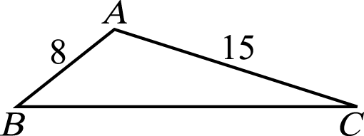
能力指標：8-S-13
題目編號：357748 難易度：困難
（ ）直角三角形 ABC 中，̅＝8，̅＝15，求 ̅ 可能的數有幾個？ (Ａ) 2 (Ｂ) 3 (Ｃ) 15 (Ｄ) 17。
答案：(Ａ)
解析：○ ̅ 為斜邊，則 ̅＝$\sqrt{8^{2}＋{\text{15}}^{2}}$＝17
○ ̅ 為斜邊，則 ̅＝$\sqrt{{\text{15}}^{2}－8^{2}}$＝$\sqrt{\text{161}}$
能力指標：8-S-13
題目編號：357749 難易度：簡單
（ ）若三角形三邊長都是整數，且周長為 15，則符合條件的三角形有幾個？ (Ａ) 5 (Ｂ) 6 (Ｃ) 7 (Ｄ) 8。
答案：(Ｃ)
解析：設三邊長為 a、b、c，且 a ≦ b ≦ c
a | 1 | 2 | 3 | 3 | 4 | 4 | 5
b | 7 | 6 | 5 | 6 | 4 | 5 | 5
c | 7 | 7 | 7 | 6 | 7 | 6 | 5

能力指標：8-S-16
題目編號：357750 難易度：普通
（ ）△ABC 中，已知 ̅＝8，̅＝5，̅ 為最大邊，∠C＝70°，下列四選項中，哪一個可做為∠B 的度數？ (Ａ) 70°(Ｂ) 65°(Ｃ) 55°(Ｄ) 50°。
答案：(Ｄ)
解析：∵∠B 最小 ∴○ x＜70，○ x＜110－x ∴ x＜55
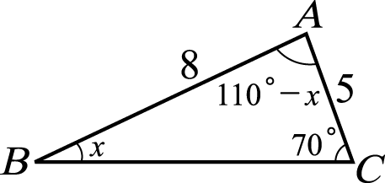
能力指標：8-S-16
題目編號：357751 難易度：困難
（ ）△ABC 中，已知∠A＝50°，∠B＝70°，下列敘述何者有誤？ (Ａ)△ABC 為銳角三角形(Ｂ) ̅＞̅ (Ｃ) ̅＋̅＞̅＋̅ (Ｄ) ̅＋̅＞̅。
答案：(Ｃ)
解析：∠C＝60° ∴∠B＞∠C＞∠A
∴ ̅＞̅＞̅
能力指標：8-S-16
題目編號：357752 難易度：簡單
（ ）如圖，四邊形 ABCD 中的四個邊 ̅、 ̅、 ̅、 ̅，下列何者最長？ (Ａ) ̅ (Ｂ) ̅ (Ｃ) ̅ (Ｄ) ̅。
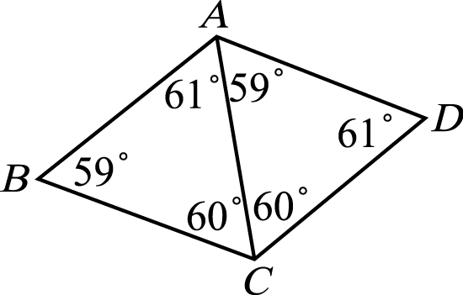
答案：(Ｂ)
解析：△ABC 中，̅＞̅＞̅
△ACD 中，̅＞̅＞̅
∴ ̅＞̅＞̅＞̅＞̅
能力指標：8-S-16
題目編號：357753 難易度：簡單
（ ）如圖，在斜角錐 OABC 中，∠OAB＝70°、∠AOB＝60°、∠BOC＝60°、∠OBC＝65°。請問在 ̅、 ̅、 ̅、 ̅ 四個邊中哪一個最長？ (Ａ) ̅ (Ｂ) ̅ (Ｃ) ̅ (Ｄ) ̅。
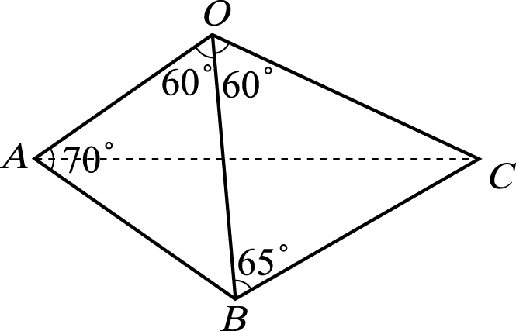
答案：(Ｄ)
解析：△OAB 中，̅＞̅＞̅
△OBC 中，̅＞̅＞̅
∴ ̅＞̅＞̅＞̅＞̅
能力指標：8-S-16
題目編號：357754 難易度：簡單
（ ）△ABC 中，三內角平分線交於一點 P，若 ̅＞̅＞̅，試比較 ̅、 ̅、 ̅ 之大小關係為何？ (Ａ) ̅＞̅＞̅ (Ｂ) ̅＞̅＞̅ (Ｃ) ̅＞̅＞̅ (Ｄ) ̅＞̅＞̅。
答案：(Ａ)
解析：由△APC 可知 ̅＞̅
由△BPC 可知 ̅＞̅
∴ ̅＞̅＞̅
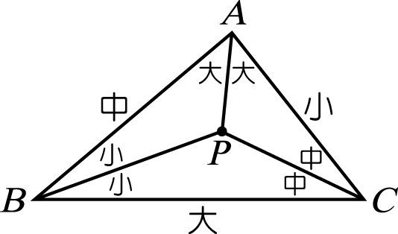
能力指標：8-S-16
題目編號：357755 難易度：簡單
（ ）如圖，若∠1＞∠2＞∠3＞∠4，下列何者有誤？ (Ａ) ̅＞̅ (Ｂ) ̅＞̅ (Ｃ) ̅＞̅ (Ｄ)∠BAD＞∠BCD。
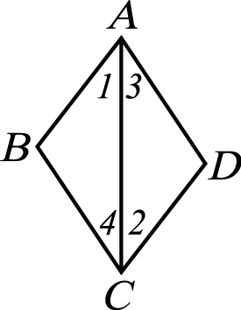
答案：(Ｂ)
解析：(Ａ)∵∠1＞∠4 ∴ ̅＞̅
(Ｂ)不一定
(Ｃ)∠2＞∠3 ∴ ̅＞̅
(Ｄ)∠1＞∠2，∠3＞∠4 ∴∠1＋∠3＞∠2＋∠4
∴∠BAD＞∠BCD
能力指標：8-S-16
題目編號：357756 難易度：困難
（ ）如圖，由甲地到乙地有 a、b、c 三條路徑，哪一條最短？ (Ａ) a (Ｂ) b (Ｃ) c (Ｄ)一樣長。
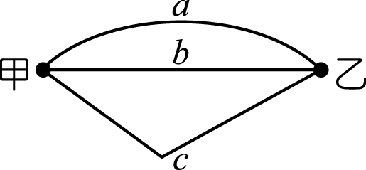
答案：(Ｂ)
解析：兩點之間直線為最短距離
能力指標：8-S-12
題目編號：357757 難易度：普通
（ ）在△ABC 中，̅＝8，̅＝6，則∠A 為何種角？ (Ａ)銳角(Ｂ)直角(Ｃ)鈍角(Ｄ)以上皆有可能。
答案：(Ａ)
解析：̅＞̅ ∴∠C＞∠A
若∠A 為鈍角或直角，則∠C 也是鈍角
不合理
∴∠A 必為銳角
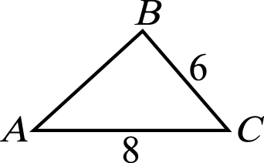
能力指標：8-S-12
題目編號：357758 難易度：困難
（ ）小虎想用三線段來拚成三角形，其中兩線段為 8、12，則下列何者不可能是第三條線段的長度？ (Ａ) 5 (Ｂ) 8 (Ｃ) 15 (Ｄ) 21。
答案：(Ｄ)
解析：4＜第三邊＜20
能力指標：8-S-16
題目編號：357759 難易度：困難
（ ）△ABC 中，已知∠A＝80°，∠B＝50°，則下列何者有誤？ (Ａ) ̅＞̅ (Ｂ) ̅＝̅(Ｃ) ̅＝̅ (Ｄ) ̅＞̅。
答案：(Ｂ)
解析：∠C＝50°，∠B＝∠C ∴̅＝̅
能力指標：8-S-16
題目編號：357760 難易度：普通
（ ）△ABC 中，̅＝8，̅＝6，若∠A 為鈍角，則下列何者為 ̅ 可能的長度？ (Ａ) 6 (Ｂ) 8 (Ｃ) 10 (Ｄ) 11。
答案：(Ｄ)
解析：2＜ ̅＜14，若 ̅＝10，則∠A＝90°
能力指標：8-S-16
題目編號：357761 難易度：普通
（ ）已知△ABC 之三邊長為 4、7、x，則 x 的大小關係為何？ (Ａ) x＜4 (Ｂ) x＞7 (Ｃ) 4＜x＜7 (Ｄ) 3＜x＜11。
答案：(Ｄ)
解析：7－4＜x＜4＋7 ⇒ 3＜x＜11
能力指標：8-S-09
題目編號：357762 難易度：普通
（ ）若 6、x、12 為等腰三角形的三邊長，則 x 可能為何？ (Ａ) 6 (Ｂ) 9 (Ｃ) 12 (Ｄ) 18。
答案：(Ｃ)
解析：∵ 6、x、12 為等腰三角形的邊長 ∴ x＝6 或 12
∵兩邊長之和大於第三邊 ⇒ x＝12
能力指標：8-S-09
題目編號：357763 難易度：普通
（ ）△ABC 中，∠A＝60°，∠B＝50°，則三角形三邊長之大小關係為何？ (Ａ) ̅＞̅＞̅ (Ｂ) ̅＞̅＞̅ (Ｃ) ̅＞̅＞̅ (Ｄ) ̅＞̅＞̅。
答案：(Ｂ)
解析：∠C＝180°－60°－50°＝70°
∵∠C＞∠A＞∠B ⇒ ̅＞̅＞̅
能力指標：8-S-16
題目編號：357764 難易度：普通
（ ）△ABC 中，̅＝15，̅＝7，已知∠A 為最大角，則 ̅ 可能為何？ (Ａ) 18 (Ｂ) 25 (Ｃ) 22 (Ｄ) 24。
答案：(Ａ)
解析：∵△ABC 中，∠A 最大角 ∴ ̅ 為最大邊
∴ 8＜ ̅＜22
能力指標：8-S-06
題目編號：357765 難易度：普通
（ ）△ABC 中，̅＞̅，̅ 必滿足 3＜ ̅＜11，則關於△ABC 之敘述何者為真？ (Ａ)△ABC 之面積可能為 14 平方單位(Ｂ)△ABC 不可能為直角三角形(Ｃ)△ABC 之周長可能為 22 (Ｄ)△ABC 不可能等腰三角形。
答案：(Ａ)
解析：令 ̅＝x，̅＝y
⇒ ⇒ x＝7，y＝4
能力指標：8-S-09
題目編號：357766 難易度：普通
（ ）△ABC 中，∠B 與∠C 平分線交於 P，若 ̅＞̅，則 ̅、 ̅ 大小關係為何？ (Ａ) ̅＞̅(Ｂ) ̅＝̅(Ｃ) ̅＜ ̅(Ｄ)以上皆有可能。
答案：(Ａ)
能力指標：8-S-16
題目編號：357767 難易度：普通
（ ）在△ABC 中，̅＜ ̅，且 D 在 ̅ 上，則下列何者成立？ (Ａ) ̅＞̅ (Ｂ) ̅＞̅ (Ｃ) ̅＞̅ (Ｄ) ̅＞̅。
答案：(Ｄ)
解析：∵ ̅＞̅ ∴∠B＞∠C，且 D 在 ̅ 上
又∠ADC＝∠B＋∠BAD ⇒ ∠ADC＞∠B＞∠C
∴∠ADC＞∠C
在△ADC 中，∠D＞∠C
能力指標：8-S-16
題目編號：357768 難易度：普通
（ ）△ABC 與△DEF 中，̅＝̅，̅＜ ̅，̅＜ ̅ 且∠B＝∠E，則此兩三角形的關係為何？ (Ａ)全等(Ｂ)必不全等(Ｃ)不一定全等(Ｄ)面積相等。
答案：(Ｃ)
解析：SSA 性質 ∴兩三角形不一定全等
能力指標：8-S-09
題目編號：357769 難易度：普通
（ ）△ABC 中，̅＜ ̅，̅ ⊥ ̅，且 H 在 ̅ 上，下列哪一個選項正確？ (Ａ)∠B＝∠C (Ｂ)∠B＜∠C (Ｃ)∠BAH＝∠CAH (Ｄ)∠BAH＜∠CAH。
答案：(Ｄ)
能力指標：8-S-09
題目編號：357770 難易度：困難
（ ）小陳想在花園中圍出一塊土地種玫瑰花，他以自己的位置為中心找到與他等距離的甲、乙、丙三點，並測量此三點間的距離，記錄如表，表中有部分為水漬所弄髒，使得丙到甲的距離無法辨認，已知弄髒的部分為一整數，此數字可能是下列哪一個？ (Ａ) 3 (Ｂ) 5 (Ｃ) 6 (Ｄ) 8。
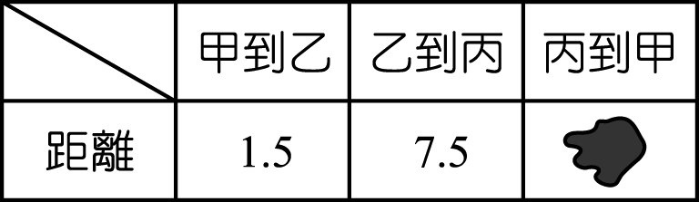
答案：(Ｄ)
解析：令丙到甲距離為 x
⇒ 7.5－1.5＜x＜7.5＋1.5
⇒ 6＜x＜9
又 x 為整數，x＝7、8
能力指標：8-S-09
題目編號：357771 難易度：普通
（ ）△ABC 中，已知∠A＝70°，∠B＝40°，則下列四個選項中，哪一個是正確的？ (Ａ) ̅＞ ̅ (Ｂ) ̅＞ ̅ (Ｃ) ̅＝̅ (Ｄ) ̅＝̅。
答案：(Ｂ)
解析：∵∠C＝180°－70°－40°＝70°
∴∠A＝∠C＞∠B
⇒ ̅＝̅＞ ̅
能力指標：8-S-16
題目編號：357772 難易度：普通
（ ）下列四組數中，可以為三角形三邊長的共有幾組？(甲)5，9，14 (乙)0.3，0.5，0.5 (丙)2$\sqrt{3}$，1，3 (丁)99，100，2。 (Ａ) 1 (Ｂ) 2 (Ｃ) 3 (Ｄ) 4。
答案：(Ｃ)
能力指標：8-S-09
題目編號：357773 難易度：普通
（ ）△ABC 中，∠A＞∠C，∠C 的外角小於 120°，試問下列各敘述中哪一個正確？ (Ａ) ̅ 最長，̅ 最短(Ｂ) ̅ 最長，̅ 最短(Ｃ) ̅ 最長，̅ 最短(Ｄ) ̅ 最長，̅ 最短。
答案：(Ｄ)
解析：∠C 外角小於 120° ⇒ ∠C＞60°
又∠A＞∠C＞60°，∠B＜60°
⇒ ∠A＞∠C＞∠B ⇒ ̅＞ ̅＞ ̅
能力指標：8-S-16
題目編號：357774 難易度：普通
（ ）小明利用一根長 10 公分的細鐵絲折成等腰三角形，且邊長為整數，則他可以折出幾個不同形狀的等腰三角形？ (Ａ) 2 個(Ｂ) 3 個(Ｃ) 4 個(Ｄ) 6 個。
答案：(Ａ)
能力指標：8-S-09
題目編號：357775 難易度：普通
（ ）有四根筷子，長度分別 10 公分、16 公分、26 公分、36 公分，則拿走哪一根筷子，剩下的三根筷子可圍成三角形？ (Ａ) 10 公分(Ｂ) 16 公分(Ｃ) 26 公分(Ｄ) 36 公分。
答案：(Ａ)
能力指標：8-S-09
題目編號：357776 難易度：普通
（ ）△ABC、△DEF 中，已知 ̅＝̅，̅＝̅，∠ABC＝∠DEF，̅＜ ̅，則下列何者成立？ (Ａ)∠BAC＞∠EDF (Ｂ)∠BCA＝∠DFE (Ｃ)∠BCA＋∠EFD＝90°(Ｄ)∠BCA＋∠EFD＝180°。
答案：(Ｄ)
能力指標：8-S-13
題目編號：357777 難易度：普通
（ ）下列四組數，哪一組數可以作為三角形三邊長？ (Ａ) 2、3、5 (Ｂ) 1、1、$\sqrt{3}$ (Ｃ) 0.8、0.9、$\sqrt{3}$ (Ｄ) 0.4、0.9、$\sqrt{2}$。
答案：(Ｂ)
解析：1＋1＞$\sqrt{3}$
能力指標：8-S-09
題目編號：357778 難易度：普通
（ ）△ABC 中，̅＝2，̅＝6，̅ 的長為整數，則 ̅ 的最小值為最小？ (Ａ) 5 (Ｂ) 6 (Ｃ) 7 (Ｄ) 8。
答案：(Ａ)
解析：6－2＜ ̅＜6＋2 ⇒ 4＜ ̅＜8
能力指標：8-S-09
題目編號：357779 難易度：普通
（ ）如圖，̅＜ ̅，D 為 ̅ 上一點，則下列何者正確？ (Ａ)∠B＜∠C (Ｂ)∠1＜∠B (Ｃ) ̅＞̅ (Ｄ) ̅＞̅。
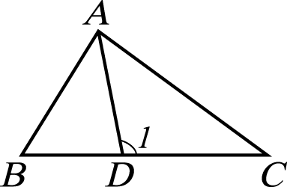
答案：(Ｄ)
能力指標：8-S-13
題目編號：357780 難易度：普通
（ ）△ABC 中，∠B＝65°，∠A＝55°，△ABC 中最長邊為何者？ (Ａ) ̅(Ｂ) ̅(Ｃ) ̅(Ｄ)無法確定。
答案：(Ｃ)
能力指標：8-S-16
題目編號：357781 難易度：普通
（ ）△ABC 中，若∠A＋∠B＝110°，∠C＋∠B＝130°，則 ̅、 ̅、 ̅ 三邊長大小依序為何？ (Ａ) ̅＞̅＞̅ (Ｂ) ̅＞̅＞̅ (Ｃ) ̅＞̅＞̅ (Ｄ) ̅＞̅＞̅。
答案：(Ｂ)
能力指標：8-S-16
題目編號：357782 難易度：普通
（ ）△ABC 中，̅＝̅，則下列何者必然可確定？ (Ａ)∠A＝∠B (Ｂ)∠B＝∠C (Ｃ)∠C＝∠A (Ｄ)以上皆非。
答案：(Ｃ)
能力指標：8-S-16

填充題
題目編號：357783 難易度：普通
若三角形的三邊長為 a、6、9，試求 a 的範圍【 】。
答案：3＜a＜15
解析：│兩邊差│＜第三邊＜兩邊和
∴ 3＜a＜15
能力指標：8-S-16
題目編號：357784 難易度：困難
一等腰三角形的三邊長為 3、a、5，試求 a＝【 】。
答案：3 或 5
解析：等腰三角形為兩邊等長的三角形
∴ a＝3 或 5
能力指標：8-S-12
題目編號：357785 難易度：普通
一等腰三角形的三邊長為 4、a、9，試求 a＝【 】。
答案：9
解析：兩邊等長的三角形即為等腰三角形
(１) a＝4，三邊長為 4、4、9（不合）
(２) a＝9，三邊長為 4、9、9
故 a＝9
能力指標：8-S-12
題目編號：357786 難易度：普通
△ABC 中，已知三邊長均為正整數，̅＝12，̅＝8，求 ̅ 的最大值＝【 】。
答案：19
解析：12－8＜ ̅＜12＋8
∴ 4＜ ̅＜20
能力指標：8-S-16
題目編號：357787 難易度：普通
若 5、5、c 為三角形的三邊長，求 c 的範圍【 】。
答案：0＜c＜10
解析：
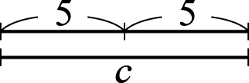
能力指標：8-S-12
題目編號：357788 難易度：普通
已知三角形的三邊長為 5、9、a，且 a 為正整數，則 a 值有【 】種可能。
答案：9
解析：4＜a＜14，a 為正整數
∴ a＝14－4－1＝9 種可能
能力指標：8-S-11
題目編號：357789 難易度：普通
如圖，求 ̅ 的範圍是【 】。
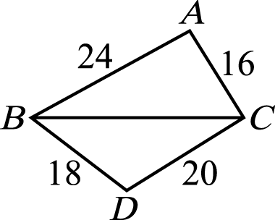
答案：8＜ ̅＜38
解析：○ 由△ABC 可知 8＜ ̅＜40
○ 由△BCD 可知 2＜ ̅＜38
由○、○ 可知 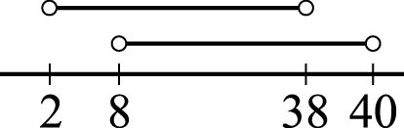
能力指標：8-S-16
題目編號：357790 難易度：普通
已知等腰三角形三邊長都是整數，且周長為 20，則符合條件的等腰三角形有【 】個。
答案：4
解析：
底邊 | 2 | 4 | 6 | 8 | 10
腰 | 9 | 8 | 7 | 6 | 不合

能力指標：8-S-13
題目編號：357791 難易度：簡單
三角形的三邊長，由小到大依序為 2x＋5、4x－9、32，試求 x 的範圍是【 】。
答案：x＞7
解析：(１) 4x－9＞2x＋5，2x＞14，x＞7
(２)（2x＋5）＋（4x－9）＞32，6x－4＞32，x＞6
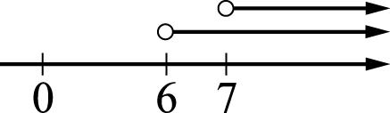
能力指標：8-S-12
題目編號：357792 難易度：困難
如圖，邊長為 2 公分的正六邊形，求 ̅＝【 】。
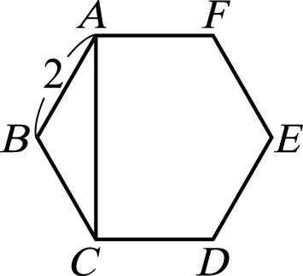
答案：2$\sqrt{3}$
解析：作 ̅⊥̅ ⇒ ∠ABG＝∠CBG＝60°
∴ ̅＝（2×$\frac{\sqrt{3}}{2}$）×2＝2$\sqrt{3}$
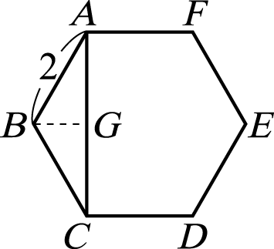
能力指標：8-S-10
題目編號：357793 難易度：普通
如圖，已知∠A＞∠C＞∠B，試求 x 的範圍是【 】。
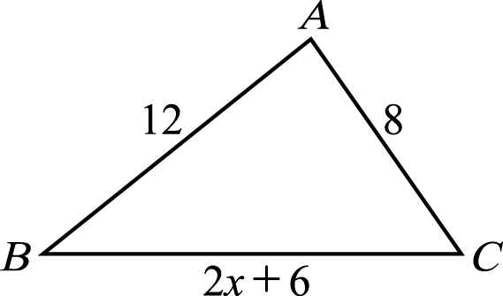
答案：3＜x＜7
解析：○ 2x＋6＞0， x＞－3
○ 4＜2x＋6＜20，－2＜2x＜14，－1＜x＜7
○ 2x＋6＞12，x＞3
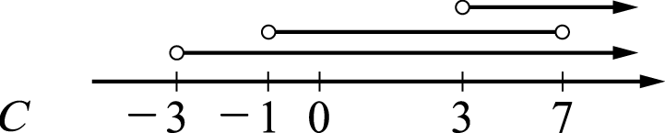
能力指標：8-S-16
題目編號：357794 難易度：簡單
如圖，△ABC 中，̅＝̅，且 ̅＞̅，則∠A 的範圍是【 】。
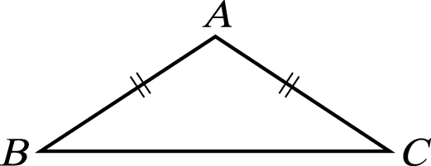
答案：60°＜∠A＜180°
解析：設∠A 為 x°，則∠B 為（）°
又 ̅＞̅ ∴∠A＞∠B ∴ 0＜∠B＜∠A
0＜ ＜x
∴ x＜180，3x＞180 ∴ 60°＜x＜180°
能力指標：8-S-16
題目編號：357795 難易度：困難
△ABC 中，若 ̅＝̅，∠A＝70°，求∠B＝【 】。
答案：55°
解析：∠B＝（180°－70°）÷2＝55°
能力指標：8-S-16
題目編號：357796 難易度：困難
△ABC 中，若 ̅＝̅＝̅，求∠A＝【 】。
答案：60°
解析：̅＝̅＝̅ ∴△ABC 為正三角形
∴∠A＝∠B＝∠C＝60°
能力指標：8-S-13
題目編號：357797 難易度：困難
如圖，若△ABC 為等腰三角形，其中 ̅＝̅，̅⊥̅，由【 】全等性質，可得△ABD ≅ △ACD。
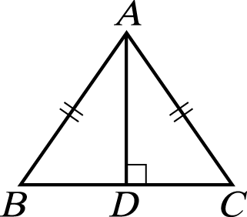
答案：RHS
解析：△ABD 和△ACD 兩直角三角形
斜邊及一股對應相等，符合 RHS
能力指標：8-S-15
題目編號：357798 難易度：困難
如圖，已知△ABC 中，∠B＝∠C，̅⊥̅，由【 】全等性質，可得△ABD ≅ △ACD。
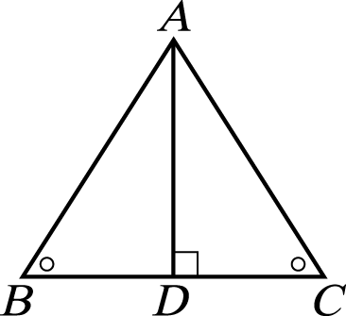
答案：AAS
解析：
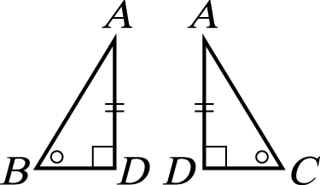
能力指標：8-S-15
題目編號：357799 難易度：普通
在△ABC 中，若 ̅＝5，̅＝6，̅＝7，則三內角∠A、∠B、∠C 的大小關係為【 】。
答案：∠B＞∠A＞∠C
解析：̅ 為最大邊 ∴∠B 為最大角（大邊對大角）
̅ 為最小邊 ∴∠C 為最小角
能力指標：8-S-16
題目編號：357800 難易度：普通
△ABC 中，若∠A＞∠B＞∠C，̅＝6，̅＝10，求 ̅ 的範圍是【 】。
答案：10＜ ̅＜16
解析：任兩邊和大於第三邊 ∴ 4＜ ̅＜16
∠A＞∠B＞∠C ∴ ̅＞̅＞̅ ∴ ̅＞10
能力指標：8-S-16
題目編號：357801 難易度：普通
△ABC 中，若∠A＞∠B＞∠C，̅＝15，̅＝10，求 ̅ 範圍是【 】。
答案：5＜ ̅＜10
解析：任兩邊和大於第三邊 ∴ 5＜ ̅＜25
∠A＞∠B＞∠C ∴ ̅＞̅＞̅ ∴ ̅＜10
能力指標：8-S-16
題目編號：357802 難易度：普通
△ABC 中，̅＝4，̅＝13，若∠A＞∠B＞∠C，求 ̅ 的範圍是【 】。
答案：9＜ ̅＜13
解析：任兩邊和大於第三邊 ∴ 9＜ ̅＜17
∠A＞∠B＞∠C ∴ ̅＞̅＞̅ ∴ 4＜ ̅＜13
能力指標：8-S-16
題目編號：357803 難易度：普通
已知△ABC 為直角三角形，其中∠A＝60°，∠B＝90°，已知 ̅＝6，求 ̅＝【 】。
答案：6$\sqrt{3}$
解析：̅：̅＝1：$\sqrt{3}$
∴ ̅＝6$\sqrt{3}$
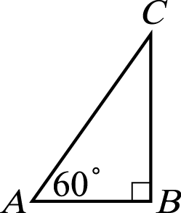
能力指標：8-S-16
題目編號：357804 難易度：普通
△ABC 為直角三角形，∠A＝90°，∠B＝45°，已知 ̅＝8，求 ̅＝【 】。
答案：4$\sqrt{2}$
解析：̅：̅＝1：$\sqrt{2}$
∴$\sqrt{2}$× ̅＝8
∴ ̅＝＝4$\sqrt{2}$
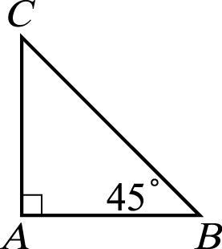
能力指標：8-S-16
題目編號：357805 難易度：困難
△ABC 為正三角形，̅＝6，求△ABC 面積是【 】平方單位。
答案：9$\sqrt{3}$
解析：̅＝3$\sqrt{3}$
∴△ABC 面積＝ ×6×3$\sqrt{3}$＝9$\sqrt{3}$
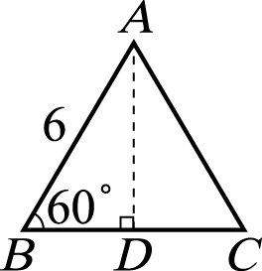
能力指標：8-S-13
題目編號：357806 難易度：簡單
試求邊長為 10 公分的正六邊形面積是【 】平方公分。
答案：150$\sqrt{3}$
解析：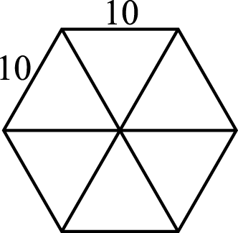＝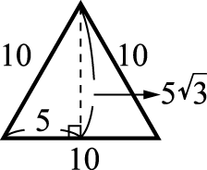 ×6＝ ×10×5$\sqrt{3}$×6＝150$\sqrt{3}$
能力指標：8-S-13
題目編號：357807 難易度：困難
等腰三角形中，底角度數是頂角的 2 倍，求底角度數是【 】。
答案：72°
解析：設頂角度數為 x
則底角度數是 2x
∴ 5x＝180° ∴ x＝36°
∴底角＝72°
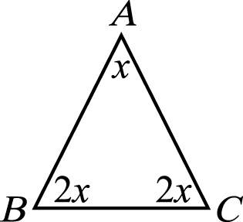
能力指標：8-S-13
題目編號：357808 難易度：普通
△ABC 中，已知 ̅＝17，̅＝16，̅＝17，則△ABC 面積＝【 】平方單位。
答案：120
解析：̅＝8，̅＝15
△ABC 面積＝ ×16×15＝120
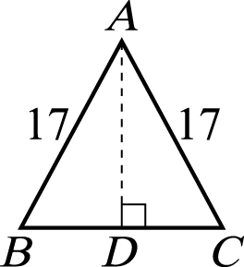
能力指標：8-S-13

計算題
題目編號：357809 難易度：簡單
如圖，已知∠A＞∠C＞∠B，試求 x 的範圍為何？
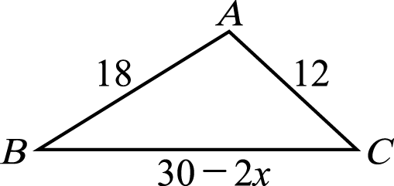
【解】

答案：(１) 30－2x＞0，x＜15
(２) ̅ 為最大邊 ∴ 30－2x＞18，x＜6
(３)構成三角形 ∴ 6＜30－2x＜30 ∴ 0＜x＜12
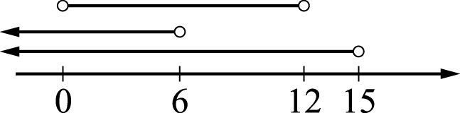
答：0＜x＜6
能力指標：8-S-16
題目編號：357810 難易度：簡單
如圖，等腰△ABC 中，̅＝̅，且 ̅＜ ̅，則∠A 的範圍為何？
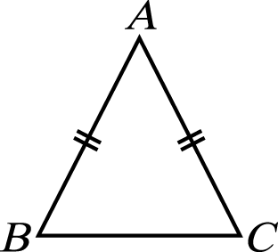
【解】

答案：設∠A 為 x°，則∠B 為（）°
又 ̅＜ ̅ ∴∠A＜∠B
∴ x＜＜90
∴ 3x＜180，且 180－x＜180
∴ 0＜x＜60
答：0°＜∠A＜60°
能力指標：8-S-16
題目編號：357811 難易度：簡單
如圖，△ABC 中，∠ACB＝110°，̅＝̅、 ̅＝̅，求∠ECF＝？
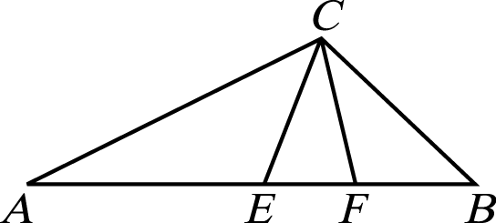
【解】

答案：∠ACB＝110° ∴ a＋b＋c＝110°
又 ̅＝̅ ∴∠CFE＝a＋b，̅＝̅
∴∠CEF＝b＋c
∵△CEF 內角和 180°
∴ b＋（a＋b）＋（b＋c）＝180°
∴ a＋b＋c＋2b＝180° ∴ 110°＋2b＝180°
∴ b＝35°
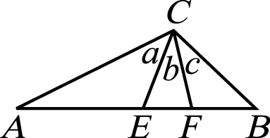
答：35°
能力指標：8-S-16

